[Bài đọc] Một trang web cơ bản và các thẻ HTML

Một trang web đơn giản

Một trang web đơn giản có mã nguồn như sau:

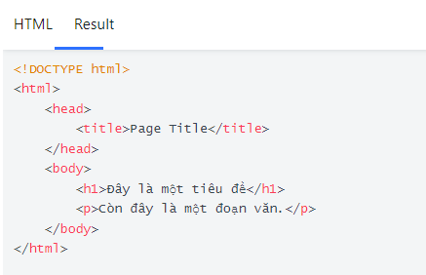

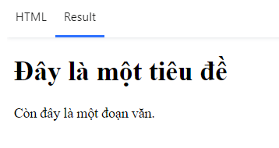

Trong đoạn mã trên:

* Khai báo <!DOCTYPE html> quy định rằng đây là một tài liệu HTML5
* Phần tử <html> là phần tử gốc của trang HTML
* Phần tử <head> chứa thông tin mô tả về tài liệu hiện tại
* Phần tử <title> chứa tiêu đề của tài liệu
* Phần tử <body> chứa toàn bộ nội dung của trang web (những gì mà chúng ta nhìn thấy được trên trình duyệt)
* Phần tử <h1> định nghĩa một tiêu đề lớn
* Phần tử <p> định nghĩa một đoạn văn.

Trình duyệt

Trình duyệt (chẳng hạn như Chrome, IE, Firefox, Safari...) là những phần mềm được sử dụng để đọc các tài liệu HTML và hiển thị chúng dưới dạng giao diện người dùng.

Trình duyệt không hiển thị các thẻ HTML ra giao diện, thay vào đó chúng dựa vào các thẻ HTML để biết phải hiển thị những thành phần tương ứng ra giao diện. Chẳng hạn ở ví dụ trên, khi trình duyệt đọc được một thẻ <h1> thì chúng sẽ hiển thị ra một tiêu đề lớn, còn khi đọc được một thẻ <p> thì lại hiển thị một đoạn văn bản.

Cấu trúc của một trang HTML

Cấu trúc của một trang HTML được mô tả như sau:

Lưu ý: Chỉ có phần nội dung ở bên trong thẻ <body> mới được hiển thị trên trình duyệt.

Các thẻ <html>, <head>, <title>, <body>  là bắt buộc với tất cả các tài liệu HTML. Ngoài ra chúng ta có thể thêm nhiều thẻ khác để tạo nội dung cho trang web.

Last modified: Thursday, 23 December 2021, 9:51 AM